Nadere Criteria Zonnevelden Gemeente Stichtse Vecht

1. Inleiding

In deze Criteria Zonnevelden zet de gemeente Stichtse Vecht haar beoordelingskader voor initiatieven voor zonnevelden uiteen. Er zijn generiek geldende eisen (voor overal in de gemeente) en gebiedsspecifieke eisen (die alleen binnen één van de deelgebieden gelden).

1.1. Aanleiding
De Nederlandse overheid heeft — in lijn met de doelen zoals geformuleerd in het Akkoord van Parijs uit 2015 — met de ondertekening van het Klimaatakkoord op 28 juni 2019 besloten dat in 2050 een CO2-reductie van 95% moet zijn behaald. Om dat doel te behalen, moet de elektriciteitsvoorziening worden verduurzaamd. In de Regionale Energiestrategie (RES) U16 hebben de gemeente Stichtse Vecht en 15 andere gemeenten samen met de provincie en de waterschappen afgesproken om gezamenlijk 1,8 TWh aan duurzame elektriciteit op te wekken per 2030. De gemeente Stichtse Vecht wil daarvan 0,1 TWh opwekken. Een deel van die 0,1 TWh moet worden gerealiseerd met zon op grote daken. Voor 2040 is het doel gesteld op 0,2 TWh. Binnen de gemeente Stichtse Vecht willen wij hieraan invulling geven door ruimte te bieden voor zonnevelden. Voor windenergie is politiek-bestuurlijk en maatschappelijk geen draagvlak binnen onze gemeente. De ontwikkeling van duurzame energieopwekking vraagt meer ruimte dan de huidige energievoorziening en is bovendien lokaal zichtbaarder. De beschikbare ruimte is schaars en vraagt om kaders hoe hiermee om te gaan.

De gemeenteraad van gemeente Stichtse Vecht vindt het belangrijk dat ruimte bieden aan zonnevelden gebeurt in samenhang met andere maatschappelijke belangen die ook fysieke ruimte vereisen 1 . Zoals woningbouw, het waarborgen van voldoende biodiversiteit en groen. Wij vinden het daarnaast belangrijk dat rekening wordt gehouden met de belangen van de landbouwsector binnen een gebied. Bovendien vindt de gemeenteraad het belangrijk dat er goede participatie plaatsvindt met de omgeving, waarop vervolgens ook wordt toegezien dat de uitvoering op adequate wijze plaatsvindt. 2

In het Beleidskader zonnevelden en bijbehorende kansenkaart (2020) wordt op hoofdlijnen invulling gegeven aan de eisen en afwegingskaders waar zonnevelden mogelijk zijn binnen de gemeente en waar die aan moeten voldoen. Vervolgens wordt in de Strategie zonnevelden (2024) geduid hoe de gemeente toe wil gaan werken naar realisatie van zonnevelden binnen Stichtse Vecht en worden er drie focusgebieden aangewezen. Bij behandeling van de Strategie zonnevelden in de gemeenteraad werd door diverse partijen opgeroepen bij het opstellen van deze Criteria Zonnevelden ook de gebiedspartijen goed te betrekken en te borgen dat zonnevelden niet permanent blijven staan.

Daaraan is invulling gegeven door de betrokken partijen te consulteren in het proces naar het opstellen van de Criteria Zonnevelden en ook zijn de inwoners en ondernemers in de focusgebieden middels Poldertafels geconsulteerd. Tijdens deze bijeenkomsten zijn de inzichten van de lokale gemeenschap in beeld gebracht. De input heeft – waar mogelijk - een plek gekregen in deze Criteria
Zonnevelden.

1.2. Doel
Het doel van deze Criteria Zonnevelden is drieledig:
Het stellen van kaders voor het opwekken van duurzame energie met grondgebonden zonnepanelen, rekening houdend met belangen van de omgeving, natuurbescherming en een goede landschappelijke inpassing;
Het creëren van eenduidigheid in de realisatie van zonnevelden, dat bestendig is op de langere termijn;
Het voorzien in de juiste diepgang in wensen, eisen en beleidsregels om initiatieven goed te kunnen voorzien van input en feedback door de gemeente. Zo kan vergunningverlening sneller en efficiënter worden georganiseerd, en is duidelijk waaraan wordt getoetst.
De Criteria Zonnevelden bieden dan ook houvast voor zowel de gemeente als voor initiatiefnemers voor het ontwikkelen van zonnevelden binnen de gemeente Stichtse Vecht, met oog voor de lokale verschillen die er in het landschap zijn. De Criteria vormen daarnaast een afwegingskader voor de ontwikkeling en exploitatie van zonnevelden, waarbij ruimte is voor initiatieven, de omgevingskwaliteit behouden blijft en waar mogelijk wordt versterkt en de omgeving wordt betrokken. Met de vaststelling van de Criteria Zonnevelden zal de gemeente Stichtse Vecht in staat zijn om initiatieven te beoordelen. Daarnaast geeft het ook duidelijkheid richting initiatiefnemers, bewoners, bedrijven en belanghebbenden omtrent:
- 'Waar’ binnen de gemeente grondgebonden zonnevelden mogelijk zijn;
- ’Hoe’, onder welke voorwaarden zonnevelden binnen die locaties mogelijk zijn. Welke voorwaarden op uw initiatief van toepassing zijn is eenvoudig te vinden door de beslisboom op de volgende pagina te doorlopen.
De Criteria voorzien niet slechts in landschappelijke en ruimtelijke uitgangspunten, maar ook in beleidsregels ten aanzien van procesparticipatie, financiële participatie en ten aanzien van de te volgen indieningsprocedure voor initiatiefnemers.

1.3. Leeswijzer
Dit document is – na deze inleiding – als volgt opgebouwd:
- In hoofdstuk 2 wordt uitgelegd welke voorkeursvolgorde de gemeente hanteert in de locatiekeuze voor zonnevelden en hoe de gemeente regie voert over waar ze zonnevelden toe wil staan.
- In hoofdstuk 3 is meer te lezen over de algemene beleidsregels voor het realiseren van zonnevelden binnen de gemeente Stichtse Vecht.
- In hoofdstuk 4 wordt ingegaan op de gebiedsspecifieke beleidsregels voor zonnevelden, gebaseerd op landschappelijke kenmerken.
- In hoofdstuk 5 is te lezen welke regels gelden voor kleinschalige zonnevelden gericht op het eigen energiegebruik (<1 hectare).
- In hoofdstuk 6 leest u hoe gemeente Stichtse Vecht wenst dat het participatieproces en financiële participatie bij zonnevelden (m.u.v. kleinschalige zonnevelden gericht op het eigen energiegebruik) worden ingevuld.
- In hoofdstuk 7 wordt het geldende indieningsproces voor initiatieven voor zonnevelden omschreven.
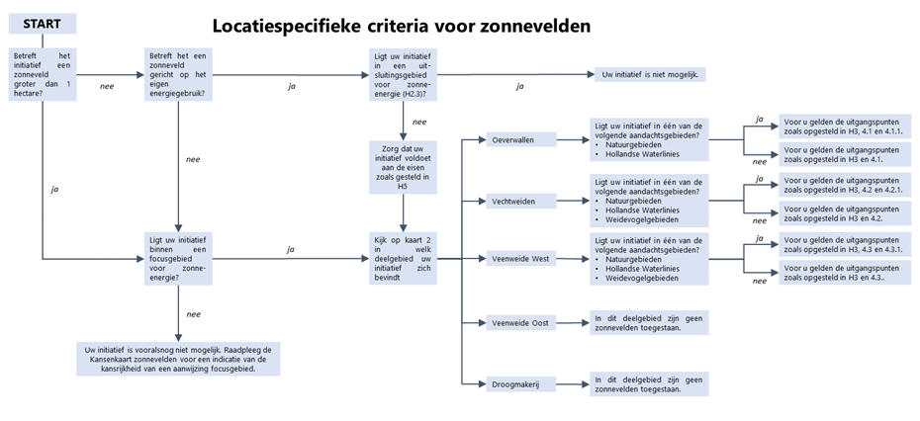

2. Voorkeurslocaties voor zonnevelden binnen gemeente Stichtse Vecht

Dit hoofdstuk omschrijft hoe gemeente Stichtse Vecht aankijkt tegen grondgebonden zonne-energie (zonnevelden) in relatie tot de leefomgeving en op welke wijze de gemeente regie wil houden over waar wel en geen zonnevelden worden ontwikkeld. Zonnepanelen op daken of gevels en zonnepanelen boven parkeerplaatsen maken geen onderdeel uit van de scope van dit document.

2.1. Zonneladder
De gemeente onderschrijft de landelijke Zonneladder uit de Uitvoeringsagenda van de Nationale Omgevingsvisie. Dat betekent dat gemeente Stichtse Vecht zich inzet voor de maximale benutting van daken en gevels voor zonne-energie. Voor grondgebonden zonnevelden hebben braakliggende gronden, waterzuiveringen, vuilstorten en de bermen van wegen de voorkeur. Omdat daken, gevels en braakliggende gronden onvoldoende ruimte bieden om te voorzien in het energieverbruik van de gemeente en binnen de gemeente Stichtse Vecht is besloten om niet mee te werken aan initiatieven voor windenergie, is het onafwendbaar dat zonnevelden (deels) ook op landbouwgronden nodig zijn.

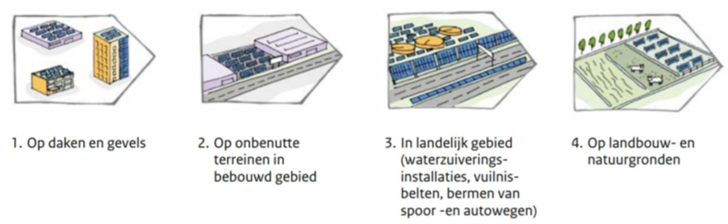
Figuur 1: Zonneladder.

2.2. Focusgebieden
Gemeente Stichtse Vecht wil regie houden over waar zonnevelden in het landschap worden toegestaan. De gemeente wil dus niet overal in het landschap zonnevelden toestaan, ook niet indien deze voldoen aan de ontwerpprincipes en uitgangspunten zoals geformuleerd in deze Criteria. Zonnevelden kunnen binnen gemeente Stichtse Vecht daarom worden ontwikkeld binnen één van de focusgebieden zonne-energie. In de Strategie Zonnevelden (vastgesteld in april 2024 door de Gemeenteraad) zijn drie gebieden binnen de gemeente aangewezen als focusgebied:
- Maarssenbroek-Noord;
- Kortrijk;
- Corridor Noord (Harde As Noord)
Nieuwe focusgebieden kunnen alleen worden aangewezen door het College van Burgemeester & Wethouders (B&W), waarna dit besluit dient te worden goedgekeurd door de gemeenteraad. Voor meer informatie over de aanwijzing focusgebied zonne-energie zie paragraaf 7.2.

Bij het aanwijzen van eventuele nieuwe focusgebieden geldt dat de gemeente hoe dan ook geen zonnevelden wil toestaan in de zogenaamde uitsluitingsgebieden (zie ook paragraaf 2.3). Ook in de bufferzone van de UNESCO-Werelderfgoedinschrijving Hollandse Waterlinies, bij weidevogelrandzones en rondom de Groene Contour en Groene Scheg Utrecht zijn de mogelijkheden voor zonnevelden beperkt. Een aanwijzing focusgebied wordt in die gebieden alleen overwogen op die locaties waar de kernwaarden al niet meer intact zijn en wanneer zorgvuldige inpassing gewaarborgd kan worden. Voor een indicatie van de kansrijkheid adviseren wij de Kansenkaart zonnevelden 2020 te raadplegen.

2.3. Uitsluitingsgebieden
Zonnevelden zijn binnen de gemeente Stichtse Vecht niet mogelijk in een aantal uitsluitingsgebieden. Het is hier op grond van beleid van de Rijksoverheid of de provincie Utrecht niet toegestaan om zonnevelden te ontwikkelen. In Bijlage I is kaartmateriaal opgenomen dat inzicht geeft in de verschillende gebieden.

Uitsluitingsgebieden zijn:
Natura 2000-gebieden;
Ganzenrustgebieden;
Weidevogelkerngebieden, behoudens de uitzonderingen zoals geformuleerd in de Omgevingsverordening Utrecht;
Het gebied van de UNESCO-Werelderfgoedinschrijving Hollandse waterlinies (op grond van het Afwegingskader Energieopwekking Hollandse Waterlinies);
In de uitsluitingsgebieden worden zowel initiatieven voor zonnevelden als eventuele nieuwe focusgebieden voor zonne-energie niet toegewezen. Hier zijn ook kleinschalige zonnevelden gericht op het eigen energiegebruik niet toegestaan.

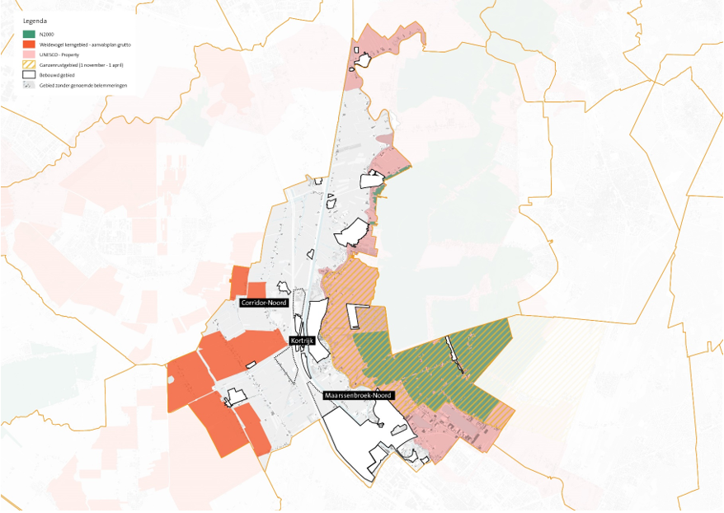
Kaart 1: Ligging van de uitsluitingsgebieden binnen gemeente Stichtse Vecht, in relatie tot de focusgebieden.

2.4. Zonnevelden op landbouwgrond
Wij werken alleen onder een aantal voorwaarden mee aan initiatieven voor zonnevelden op landbouwgrond. Een overzicht van waar in de gemeente sprake is van landbouwgrond is te zien op de kaart Landbouwgrond in Bijlage I.

Voorkeur voor gronden met een lagere agrarische waarde
We spreken een duidelijke voorkeur uit om gronden met een lagere agrarische waarde aan te wenden en zo veel als mogelijk invulling te geven aan meervoudig ruimtegebruik. Wij vereisen een participatieproces waarbij de omgeving de mogelijkheid heeft mee te denken over de uitwerking van initiatieven voor zonnevelden en daarvan ook (financieel) in staat wordt gesteld te profiteren van de opbrengsten.

Bestemming van agrarische gronden blijft agrarisch
Binnen de gemeente Stichtse Vecht geldt de regel dat zonnevelden maximaal voor 25 jaar mogen blijven staan. Dit zal worden geborgd in de te verlenen Omgevingsvergunning, waarin een zonneveld wordt vergund als een Buitenplanse Omgevingsplanactiviteit (BOPA). Na die termijn wordt op landbouwgronden de bestemming weer agrarisch en op natuurgronden weer natuur.

Mogelijkheden voor ruilverkaveling
Het ruilen van kavels kan voorkomen dat zonnevelden onnodig op goede agrarische grond komen te staan, waar ook gronden van een lagere agrarische waarde kunnen worden gebruikt. Door kavels te ruilen worden omliggende agrariërs minimaal verstoord in hun (toekomstige) bedrijfsvoering. Ook andere integrale opgaven kunnen hierbij meegenomen worden. Binnen de focusgebieden ondersteunt de gemeente het gesprek hierover.

Ruilverkaveling kan ook een middel zijn om te voorkomen dat een pachter wordt gedwongen zijn bedrijf te beëindigen in een geval de grondeigenaar besluit om op door de pachter gepachte gronden zonnevelden te ontwikkelen. Hiervoor zal aandacht zijn in de beoordeling door de gemeente.

2.5. Kleinschalige zonnevelden gericht op het eigen energiegebruik
We maken een uitzondering voor kleinschalige zonnevelden die zijn gericht op het voorzien in de eigen energiebehoefte. Ondernemers of particulieren kunnen ook buiten de focusgebieden zonnevelden realiseren om in hun eigen energiegebruik te voorzien. Deze zonnevelden mogen echter niet groter zijn dan één hectare en er geldt een aanvullende set beleidsregels voor deze kleine zonnevelden. Zie hiervoor hoofdstuk 5.

3. Algemene uitgangspunten voor zonnevelden binnen gemeente Stichtse Vecht

Dit hoofdstuk beschrijft de algemene uitgangspunten die gemeente Stichtse Vecht hanteert voor de realisatie van grondgebonden zonne-energie (zonnevelden) binnen de gemeente.

Uitgangspunten van andere overheden
De hieronder geschetste uitgangspunten betreffen de uitgangspunten die gemeente Stichtse Vecht in aanvulling op Rijksregelgeving en provinciaal beleid stelt. De inhoud van Rijksregelgeving (zoals het Besluit activiteiten leefomgeving (Bal), het Besluit kwaliteit leefomgeving (Bkl) en de Kamerbrieven over de aangescherpte voorkeursvolgorde zon) en provinciale regelgeving (zoals de Omgevingsverordening, de Omgevingsvisie en het Afwegingskader Energieopwekking Hollandse Waterlinies) die is of zal worden geformuleerd door de provincie en het Rijk, is bij het opstellen van de Criteria als uitgangspunt meegenomen als set van kaderstellende randvoorwaarden waar de Criteria aan dienen te voldoen, maar niet integraal overgenomen. Als zodanig moeten deze beleidskaders wel in acht genomen worden om tot een vergunbaar project te komen.

3.1. Terugbrengen kavel in oorspronkelijke staat
De gemeenteraad van Stichtse Vecht heeft aangegeven het belangrijk te vinden dat er zekerheid is dat na een bepaalde termijn de zonnevelden weer worden verwijderd. Zonnevelden mogen mede daarom maximaal 25 jaar blijven staan. Na deze termijn wordt het zonneveld verwijderd en de kavels in hun oorspronkelijke staat teruggebracht, de initiatiefnemer moet dit beschrijven in een opruimplan. Dit is de verantwoordelijkheid van en de kosten zijn voor de exploitant van het zonneveld. Dit zal ook in de voorwaarden van de omgevingsvergunning worden opgenomen.

Het vergunnen van een zonneveld geschiedt binnen gemeente Stichtse Vecht middels de Buitenplanse Omgevingsplanactiviteit (BOPA)-procedure. Het omgevingsplan wijzigt derhalve niet. Zo blijft bij gronden die nu ‘agrarisch’ bestemd zijn de bestemming ‘agrarisch’ en bij gronden die nu als ‘natuur’ zijn bestemd, blijft de bestemming ‘natuur’. Voor landschappelijke en ecologische inpassingsmaatregelen die aantoonbaar meerwaarde leveren aan de kavels, kan een uitzondering worden opgenomen waar het gaat om de eis de kavels terug te brengen in hun originele staat. Dat geldt ook voor maatregelen met een positief effect op de bodem- en/of waterkwaliteit. Hierover komen voorwaarden te staan in de te verlenen omgevingsvergunning.

3.2. Algemene landschappelijke uitgangspunten voor zonnevelden
De volgende algemene uitgangspunten met betrekking tot landschappelijke inpassing voor zonnevelden gelden binnen de gehele gemeente Stichtse Vecht. Deze uitgangspunten zien wij als een resultaatverplichting. Voor elk zonneveld dient een landschappelijk inpassingsplan te worden opgesteld inclusief een beheerplan door een ter zake deskundige landschapsarchitect en ecoloog. We maken onderscheid tussen uitgangspunten op gebiedsniveau en uitgangspunten op kavelniveau.
3.2.1. Landschappelijke uitgangspunten op gebiedsniveau
- Het zonneveld maakt deel uit van een plangebied, dat het geheel van kavels betreft waarop het initiatief is gesitueerd. Voor de omvang van een plangebied geldt voor elk deelgebied (zie hoofdstuk 4) een maximum aantal hectare;
- Ontwikkel zonnevelden in relatie tot de schaal van het landschap;
- Behoud of versterk bestaande landschappelijk kenmerkende structuren en elementen, zoals kavelstructuren, bomenrijen, sloten en cultuurhistorische/natuurlijke waarden;
- Behoud van de zichtlijnen en doorzichten door het hanteren van een maximale hoogte en plaatsing zoveel als mogelijk buiten zichtvelden. De exacte maximale hoogte is afhankelijk van het deelgebied (zie hoofdstuk 4);
- Er mag geen sprake zijn van overmatige overlast door lichtschittering voor omliggende woonpercelen of verkeer;
- Behoud van rust in het landschap door rust aan te brengen in de vormgeving en oriëntatie van de panelen;
- Er wordt een landschappelijk inpassingsplan met beplantings- en beheersplan opgesteld om te zorgen voor de hiervoor genoemde landschappelijke inpassing;
- Er wordt altijd gezocht naar meervoudig ruimtegebruik, zoals een combinatie van opwek met natuurontwikkeling, waterberging of landbouw;
- Initiatieven voor zonnevelden op agrarische grond dienen altijd vanuit een adequaat participatieproces te worden uitgewerkt. Zie voor meer informatie hoofdstuk 6;
- De gemeente staat positief tegenover slimme combinaties van zonnevelden met agrarische functies (Agri-PV).
3.2.2. Landschappelijke uitgangspunten op kavelniveau
- Houd ruimte voor waterbeheeropgaven, zoals waterberging, natuurvriendelijk slootbeheer en vergroten van de aquatische biodiversiteit. Het handhaven van het bestaande waterpeil is daarbij het uitgangspunt;
- De panelen volgen de richting van het verkavelingspatroon;
- Voorkom het ontstaan van rafelranden;
- Technische installaties (bijv. transformatoren, batterijen, etc.), hebben allen dezelfde gedekte kleur en worden landschappelijk ingepast;
- Plaats technische installaties geclusterd op de meest inpasbare locatie op de kavel;
- De ontsluiting en onderhoudspaden volgen bij voorkeur de kavelgrenzen en zijn onverhard of in een halfverharding uitgevoerd;
- Natuurlijke afscheidingen (zoals een sloot of struweel) als beveiliging van het zonnepark hebben de voorkeur boven hekwerken. Wanneer dit niet mogelijk is, moet het hekwerk zoveel mogelijk worden ingepast in het landschap, zodat het zicht op het hekwerk vanaf het maaiveld wordt beperkt. Het is hierbij belangrijk dat het hekwerk geen barrière vormt voor fauna.
3.3. Algemene uitgangspunten ter bevordering van biodiversiteit en bodemkwaliteit voor zonnevelden
De volgende algemene uitgangspunten met betrekking tot ecologie, natuurontwikkeling en bodemkwaliteit voor zonnevelden gelden binnen de gehele gemeente Stichtse Vecht. Het gaat hierbij om een resultaatverplichting.
- Het zonneveld draagt positief bij aan de biodiversiteit. Dit is maatwerk per locatie en dient in het landschappelijke inpassingsplan te zijn onderbouwd. Voorbeelden van manieren waarop hieraan invulling kan worden gegeven zijn te vinden in de Richtlijnen van de Universiteit Wageningen (WUR) voor het vergroten van de biodiversiteit in relatie tot zonnevelden3 ;
- Minimaal 25% van het zonneveld wordt gebruikt voor ecologische en landschappelijke inpassingsmaatregelen, zoals struweel, bloemrijk grasland, rietkragen en natuurvriendelijke oevers. Dit is exclusief de open ruimte tussen de panelen(rijen);
- Geef bodem en flora ruimte door afstand tussen de panelen(rijen) en het maaiveld aan te houden, zodat er ruimte is tussen de panelen om water, lucht en licht tot de bodem te kunnen laten doordringen;
- Zorg voor beplanting onder en tussen de panelen, waarbij het uitgangspunt een inheemse, gebiedseigen mix van planten is;
- Een ecologisch beheerplan dient onderdeel uit te maken van het landschappelijke inpassingsplan. Het gebruik van pesticiden of herbiciden is verboden, tenzij dit van overheidswege gevraagd wordt (bijvoorbeeld om bepaalde plagen te bestrijden);
- Een onderhoudsplan waarin wordt aangegeven welk materieel wordt ingezet en hoe dat wordt aangevoerd maakt verplicht onderdeel uit van de aanvraag.
3.4. Aanbevelingen voor zonnevelden
De aanbevelingen hieronder gelden als inspanningsverplichting bij het uitwerken van initiatieven indien op de betreffende locatie relevant:
- Wees terughoudend met oost/west-opstellingen op waardevolle gronden. Gebruik deze opstelling op gronden die geen (toekomstige) waarde hebben voor natuur of landbouw, bijvoorbeeld braakliggende grond op een bedrijventerrein;
- Denk na over innovaties die bijdragen aan het oplossen van netcongestie;
- Sluit het zonneveld aan op bestaande recreatieve netwerken, door bijvoorbeeld een struinpad aan de rand aan te leggen;
- De gemeente juicht het toe wanneer lokale ondernemers de mogelijkheid krijgen om bij te dragen aan aanleg, beheer en onderhoud van het zonneveld en het bijbehorende groen;
- De gemeente vindt het belangrijk dat de gebruikte materialen voor zonnevelden maatschappelijk verantwoord zijn geproduceerd en kunnen worden hergebruikt. Daarom wordt aan de initiatiefnemer gevraagd een lijst aan te leveren van de te gebruiken grondstoffen voor de panelen en constructies. Na het toekennen van de omgevingsvergunning wordt er gevraagd om een overzicht waarin de maatschappelijke verantwoording van materialen wordt getoetst;
- Kijk ook naar alternatieve vormen van zonnevelden. Hierbij kan men denken aan:
Verrijdbare zonnepanelen;
Bifacial zonnepanelen i.c.m. (klein)vee;
Panelen in combinatie met akker- of tuinbouw, bijvoorbeeld fruitteelt;
Zonnepanelen als folie (deels lichtdoorlatend).
Initiatiefnemer dient in de onderbouwing van de aanvraag omgevingsvergunning aan te geven op welke wijze is getracht invulling te geven aan deze inspanningsverplichting. In het geval de inspanning niet heeft geleid tot resultaat, dient onderbouwd te worden waarom dat niet is gelukt.

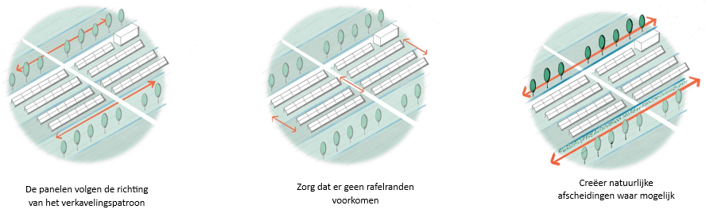

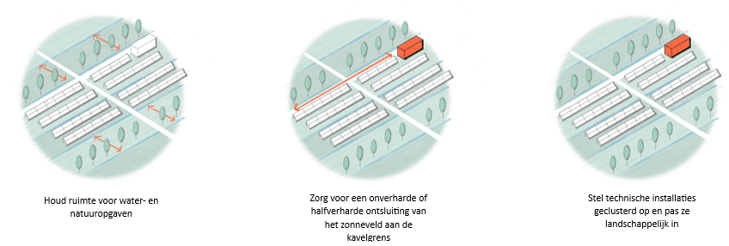

3.5. Aansluiting op het elektriciteitsnet
Elk zonneveld moet worden aangesloten op het elektriciteitsnet, tenzij het een initiatief ten behoeve van zelfvoorzienendheid betreft. De initiatiefnemer draagt zelf de kosten voor de aansluiting. De diepte-investeringen om het achterliggende elektriciteitsnetwerk aan te passen, zodat de elektriciteit kan worden getransporteerd, zijn voor de netbeheerder.

Alle investeringen die de netbeheerder (Stedin) doet worden verwerkt in de tarieven. Dit zijn’maatschappelijke kosten’. Vanuit het ’laagste maatschappelijke kosten’-perspectief hanteert Stedin de volgende voorkeursvolgorde:
Gebruik maken van een bestaande aansluiting die grotendeels complementair is met de ritmiek waarmee zonne-energie wordt opgewekt (gedurende de daglichturen, met een piek in de zomer). Dit is veelal als een zonneveld wordt gecombineerd met een bedrijf dat voornamelijk in de daguren stroom verbruikt;
Als er toch een aansluiting nodig is, dan heeft een locatie, op korte afstand van een aansluitpunt (distributiestation, verdeelstation of onderstation), de voorkeur.
Om in te kunnen schatten of de capaciteit van het netwerk van Stedin toereikend is moet, voor er met de realisatie van een zonneveld wordt gestart, een zogeheten nettoets worden uitgevoerd. Deze dient te worden aangevraagd door de initiatiefnemer bij Stedin. Het resultaat van de nettoets moet vervolgens worden overlegd bij de aanvraag omgevingsvergunning.

De Nettoets
In de meeste gevallen bestaat een Nettoets uit een zogeheten quickscan. De quickscan bestaat uit de volgende onderdelen:
- Een check op het beschikbare vermogen op moment van aanvraag. Indien geen vermogen beschikbaar is op dat moment komt er een indicatie wanneer er naar verwachting weer vermogen beschikbaar is;
- Een kostenindicatie (voor de aansluiting en kabel) waar de ontwikkelaar bijvoorbeeld mee kan rekenen in de businesscase;
- Bij een quickscan wordt geen vermogen gereserveerd. Het is puur bedoeld om een eerste indicatie te geven van netcapaciteit en kosten. Vermogen reserveren is pas bij een getekende offerte. Hierom is het zo belangrijk om plannen te concretiseren, de nettoets of quickscan helpt hierbij.
Voor het uitvoeren van een quickscan is informatie benodigd met betrekking tot locatiegegevens, gewenste aansluitgegevens, gewenste aansluitdatum en geschat gevraagd vermogen.

In sommige gevallen is een Quickscan ontoereikend om een indicatie te bieden van de aansluitbaarheid. Dat geldt met name voor zeer lange tracés voor grote vermogens (>10 MW). Dan is een uitgebreide engineeringstudie nodig waar kosten aan verbonden zijn voor de ontwikkelaar.

Voor wat betreft het aanvraagproces voor een nieuwe aansluiting wordt verwezen naar de website van netbeheerder Stedin.

Innovatieve oplossingen
De gemeente Stichtse Vecht staat welwillend tegenover initiatieven om netcongestie te voorkomen of te beperken. Dit geldt voor batterijopslag, maar ook voor andere innovatieve oplossingen zoals smart grids, waterstofopslag en power-to-heat. Deze dienen wel te worden ingepast conform de generieke principes zoals omschreven in dit hoofdstuk en de landschapsspecifieke principes zoals omschreven in hoofdstuk 4.

4. Beleidsregels per deelgebied

Zonnevelden alleen in focusgebieden, beleidsregels voor de gehele gemeente
Zonnevelden binnen gemeente Stichtse Vecht zijn mogelijk binnen de focusgebieden (zie ook paragraaf 2.2). Nieuwe focusgebieden kunnen alleen worden aangewezen door het College van Burgemeester & Wethouders (B&W), waarna dit besluit dient te worden goedgekeurd door de gemeenteraad. Met het oog op mogelijke toekomstige initiatieven buiten focusgebieden, is er daarom voor gekozen om voor de gehele gemeente Stichtse Vecht beleidsregels op te stellen, zodat er bij de toewijzing van eventueel nieuwe focusgebieden wel een toetsingskader bestaat voor deze initiatieven en/of focusgebieden.

Opdeling in deelgebieden
Het grondgebied van gemeente Stichtse Vecht buiten de kernen is opgedeeld in vijf deelgebieden. Deze verdeling is gebaseerd op de historische ontwikkeling van het landschap. Alle vijf deze gebieden hebben hun eigen kwaliteiten en identiteit. In het ene deelgebied willen wij meer toestaan dan in het andere. Naast de algemene uitgangspunten en voorwaarden in de vorm van richtlijnen en bouwstenen die gelden voor de gehele gemeente Stichtse Vecht, zijn er daarom specifieke beleidsregels opgesteld per deelgebied, al naargelang de exacte locatie van het initiatief. Bovendien geldt voor een aantal structuren binnen Stichtse Vecht een aparte set beleidsregels. Deze structuren komen voor in diverse deelgebieden.

Onderstaande kaart laat de indeling van de verschillende deelgebieden zien. Een groter formaat kaart is te vinden in Bijlage I (Kaartenboek).

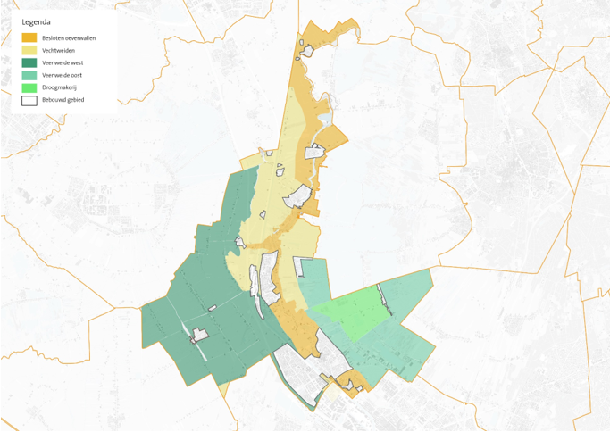
Kaart 2: Opdeling van de gemeente Stichtse Vecht in landschappelijke deelgebieden.

Hieronder volgt een korte beschrijving van de deelgebieden.

Oeverwallen
De oeverwallen worden gekenmerkt door een kleinschalig, halfopen landschap, met een langgerekte onregelmatige blokverkaveling. De dorpskernen liggen hier en er zijn vele boerderijen en buitenplaatsen langs de Vecht, die door de vele beplanting een besloten karakter hebben. Vanaf de ijzertijd (prehistorie), in de middeleeuwen en latere perioden is het gebied bewoond en benut. De lange geschiedenis is zichtbaar in een lint van onder meer dorpen en buitenplaatsen. Dit gebied wordt gekenmerkt door een groot aantal rijksmonumenten en diverse beschermde dorpsgezichten. In de 17e en 18e eeuw bouwden vooral rijke kooplieden hun buitenhuizen aan de rivier. Bekende voorbeelden van de in totaal 72 buitenplaatsen binnen de gemeentegrenzen zijn Goudestein, Over-Holland en Rupelmonde.

Vechtweiden
De Vechtweiden zijn ontstaan op de kleiige komafzettingen van de Vecht, Angstel en Aa. Dit zijn de oudere ontginningen in de gemeente. De ondergrond kent veel kleine hoogteverschillen. De kavelstructuur is vaak opstrekkend vanaf een ontginningsbasis. De sloten en kavelranden hebben door de grillige ondergrond vaak knikken en een onregelmatig karakter. Het landschap is open. Langs de rivieren zijn zeer smalle oeverwallen waar linten met bebouwing gesitueerd zijn. Dwars door dit kommengebied voert een bundel van infrastructuur: de A2, het spoor en het Amsterdam-Rijnkanaal. Deze maakt een flinke knip door het open landschap.

Veenweide West
Veenweide West omvat een typerend veenweidelandschap. Hier ligt onder andere het dorp Kockengen. Het is zeer open van karakter en heeft een zeer regelmatige verkaveling: de ‘zes-voorling’ copeverkaveling. De percelen zijn 30 roede breed (ca. 110 meter) en 6 voorlingen diep (ca. 1250 meter). Het gebied wordt door vele lange, rechte sloten dooraderd. De bebouwingslinten waren de ontginningsbasis. Langs deze linten zijn langgerekte dorpen en de boerenerven met erfbeplanting geconcentreerd. De bundel van infrastructuur (de A2, het spoor en het Amsterdam-Rijnkanaal) loopt door een deel van Veenweide West.

Veenweide Oost
Veenweide Oost bestaat uit twee zones: het gebied langs de Vecht met een copeverkaveling en het gebied ten oosten daarvan met de veenplassen en de dorpslinten Tienhoven en Oud-Maarsseveen. De verkaveling is hier, net als in Veenweide West, deels een copeverkaveling, met lange opstrekkende kavels en een regelmatig slotenpatroon. Dit gedeelte kenmerkt zich door de openheid en de weidse zichten. Het veenplassen-gebied is een afwisseling van oude petgaten en steeds smaller geworden legakkers. Op de legakkers is veel begroeiing, waardoor dit een half-open landschapstype is.

Deelgebied Veenweide Oost is in zijn geheel onderdeel van uitsluitingsgebieden (Natura 2000, UNESCO-gebied). Voor dit landschapstype zijn daarom geen regels opgenomen.

Droogmakerij
De droogmakerij Bethunepolder kenmerkt zich door een rationele blokverkaveling. Wegen hebben aan één zijde wegbeplanting en vormen daarmee de grote open landschapskamers van de polder. Boerderijen liggen verspreid aan de wegen.

De droogmakerij valt in zijn geheel onder Natura 2000-gebied. Daarin mogen op grond van provinciaal beleid geen zonnevelden worden ontwikkeld. Voor dit landschapstype zijn daarom geen regels opgenomen.

4.1. Ontwerpprincipes voor deelgebied Oeverwallen
Binnen het deelgebied Oeverwallen (het gebied aangeduid met het cijfer 1 op de kaart op pagina X) gelden de volgende landschapsspecifieke regels:

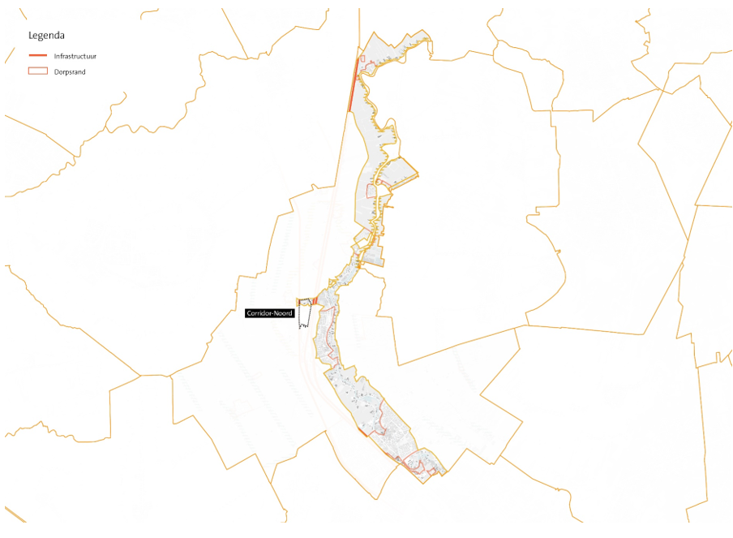

Algemene ontwerpprincipes voor deelgebied Oeverwallen
- Binnen de uitsluitingsgebieden (zie paragraaf 2.3) zijn geen zonnevelden toegestaan;
- De onregelmatige, kleinschalige verkaveling blijft intact en leesbaar;
- Het reliëf van de oeverwal wordt niet aangetast; er wordt dus niet vergraven;
- Zonnevelden mogen niet aan elkaar grenzen, maar hebben een onderlinge afstand die passend is bij de kleine schaal van het landschap. Tussen elk zonneveld blijft minimaal één kavel open;
- Plangebieden voor zonnevelden zijn maximaal 5 hectare groot. Dit om aan te sluiten bij het kleinschalige karakter van het landschap;
- Zonnevelden beginnen achter het erf;
- Het halfopen karakter van het gebied wordt niet aangetast: zonnepanelen blijven onder ooghoogte (1,5 meter) om het achterliggende open komgebied beleefbaar te houden. Hierin mag worden afgeweken onder de volgende voorwaarden:
Als de omliggende wegen aantoonbaar hoger liggen en;
Als door middel van een dwarsdoorsnede kan worden aangetoond dat er over de panelen heen gekeken kan worden door een persoon van gemiddelde lengte.
- Binnen 300 meter van buitenplaatsen zijn geen zonnevelden toegestaan;
- Er wordt een landschappelijke zoom rondom het park gecreëerd, passend bij het landschapstype. Er liggen hier kansen om het meer oorspronkelijke besloten karakter op te pakken. Hierbij kan gedacht worden aan:
Een kruidenrijke akkerzoom
Een rand van hakhout
Een boomgaard (bij voorkeur hoogstamfruit) aan de erfzijde van het panelenveld
Een houtwal of houtsingel
Struweelhagen
- De landschappelijke zoom sluit aan op omliggende groene structuren en wordt in samenhang ontworpen, waarbij een variatie tussen open en besloten van belang is;
- Technische voorzieningen worden ingepast met hogere, gebiedseigen landschapselementen, zoals een houtwal. Zorg dat ze zo min mogelijk zichtbaar zijn vanuit de openbare ruimte.
Aan de dorpsrand
- Zonnevelden sluiten aan op bedrijventerreinen/woonkernen. Zij zorgen voor een zachte overgang van het bedrijventerrein/ woonkern naar het open landschap door onder andere het toepassen van beplanting en recreatieve routes tussen het bedrijventerrein/woonkern en het buitengebied;
- Zorg voor minimaal 50 meter afstand tussen de dichtstbijzijnde bebouwing en de zonnepanelen. Of maak indien het landschap dat toelaat gebruik van een visuele barrière in de vorm van beplanting;
- In het geval dat de dorpsrand een bedrijventerrein betreft, mag hierop direct worden aangesloten;
- Probeer de inpassing van zonnevelden te realiseren in combinatie met een recreatieve voorziening (struinpad, groen, etc.) voor de mensen die in de buurt van het zonneveld wonen en werken;
- Vul eventuele restruimtes helemaal in met panelen en/of technische voorzieningen;
- Sluit aan op de maat en schaal van bestaande infrastructuur.
Zonnevelden nabij infrastructuur
- Infrastructuur is een element waar zonnevelden als onderdeel aan gekoppeld kunnen worden. Zorg dat de infrastructuur en de panelen als één structuur aanwezig zijn in het landschap;
- Panelen direct gekoppeld aan infrastructuur worden geplaatst op het talud of in de geluidswal4 ;
- De opstelling is samenhangend ontworpen en heeft een rustig beeld.
4.1.1. Specifieke regels zonnevelden bij deelgebiedoverstijgende structuren
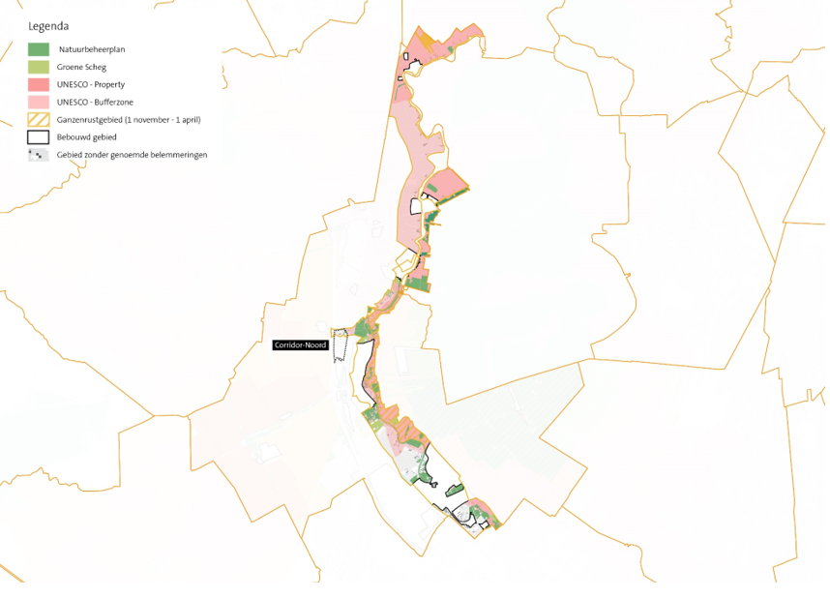

Zonnevelden in of nabij natuurgebieden (Groene Contour of Groene Scheg Utrecht)
- Sluit in of nabij gebieden behorend tot het Natuurnetwerk Nederland (NNN) en/of de Groene Contour het zonneveld aan met blauwgroene structuren die de waarden behorend bij de kwalificatie als Groene Contour versterken. Deze waarden zijn te vinden in de Uitwerking Wezenlijke Kenmerken en Waarden van het NNN van de provincie Utrecht5 en de daarbij horende Handreiking NNN6 ;
- Zorg voor een toename van de biodiversiteit van het zonneveld in lijn met de biotopen die in het Groene Contour-perceel voorkomen.
Zonnevelden in de invloedssfeer van de Hollandse waterlinies
- In de property-zone van de Hollandse waterlinies (inclusief de schootsvelden en inundatievelden rondom de forten) zijn geen zonnevelden toegestaan;
- In de bufferzone stellen we ons terughoudend op. Initiatieven dienen hier te worden ingepast met oog voor de structuren van de waterlinies;
- Initiatieven in de bufferzone dienen volgens de uitgangspunten van het Afwegingskader energieopwekking Hollandse waterlinies7 te worden uitgewerkt.
4.2. Ontwerpprincipes voor deelgebied Vechtweiden
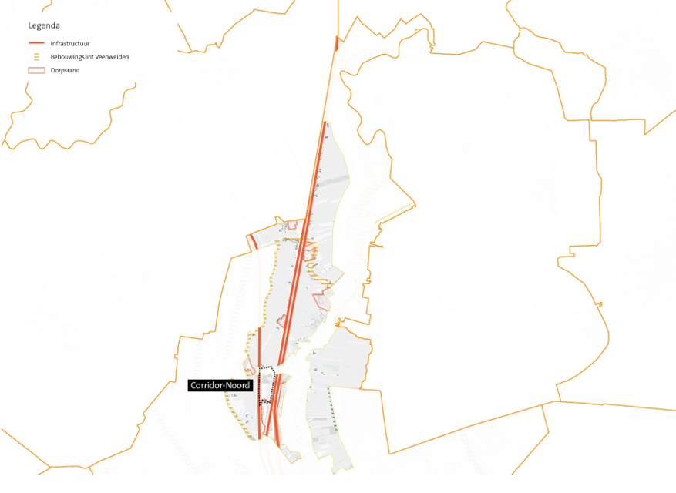

Algemene ontwerpprincipes voor deelgebied Vechtweiden
- Binnen de uitsluitingsgebieden (zie paragraaf 2.3) zijn geen zonnevelden toegestaan;
- De kenmerkende opstrekkende verkaveling blijft intact en leesbaar;
- Houd de doorzichten langs de Vecht, Angstel en Aa open van zonnevelden;
- Zonnevelden beginnen achter het erf;
- Zonnevelden sluiten in opzet aan op de langgerekte verkaveling, waarbij de breedte van het zonneveld niet groter is dan de lengte;
- Plangebieden voor zonnevelden mogen niet aan elkaar grenzen, maar hebben een onderlinge afstand van minimaal 300 meter;
- Plangebieden voor zonnevelden zijn maximaal 50 ha groot;
- Het open karakter van het gebied wordt niet aangetast: zonnepanelen blijven onder ooghoogte (1,5 meter) om omliggende openheid beleefbaar te houden. Hierin mag worden afgeweken onder de volgende voorwaarden:
Als de omliggende wegen aantoonbaar hoger liggen en;
Als door middel van een dwarsdoorsnede kan worden aangetoond dat er over de panelen heen gekeken kan worden door een persoon van gemiddelde lengte.
- Er wordt een landschappelijke zoom rondom het park gecreëerd, passend bij het landschapstype. Hierbij kan gedacht worden aan:
Een kruidenrijke akkerzoom
Een plasdraszone langs de oever van de sloot
Een knotwilgenrij
- Technische voorziengingen kunnen geclusterd worden bij bebouwing en daarmee met een hogere, gebiedseigen beplanting ingepast worden. Denk hierbij bijvoorbeeld aan knotwilgen. Zorg er in ieder geval voor dat deze zo min mogelijk zichtbaar zijn vanuit de omgeving.
Aan de dorpsrand
- Zonnevelden sluiten aan op bedrijventerreinen/woonkernen. Zij zorgen voor een zachte overgang van het bedrijventerrein/ woonkern naar het open landschap door onder andere het toepassen van beplanting en recreatieve routes tussen het bedrijventerrein/woonkern en het buitengebied;
- Zorg voor minimaal 50 meter afstand tussen de dichtstbijzijnde woningen en de zonnepanelen. Of maak indien het landschap dat toelaat gebruik van een visuele barrière in de vorm van beplanting;
- In het geval de dorpsrand een bedrijventerrein betreft, mag hierop direct worden aangesloten;
- Probeer de inpassing van zonnevelden te realiseren in combinatie met een recreatieve voorziening (struinpad, groen, etc.) voor de mensen die in de buurt van het zonneveld wonen en werken;
- Vul eventuele restruimtes helemaal in met panelen en/of technische voorzieningen;
- Sluit aan op de maat en schaal van bestaande infrastructuur.
Aan een bebouwingslint
- Het reliëf van de smalle oeverwal wordt niet aangetast; er wordt dus niet vergraven en het hoogteverschil van de oeverwal blijft zichtbaar;
- Er blijven doorzichten behouden vanaf de bebouwingslinten richting het achterliggende open kommengebied mogelijk, zoals vanaf de wegen richting de Vecht en langs de Angstel;
- Tussen de verschillende plangebieden voor zonnevelden dient een afstand van tenminste 300 meter te worden gehandhaafd; plangebieden voor zonnevelden mogen niet aan elkaar groeien;
- De aanleg van zonnevelden gaat samen met de aanleg van een groene structuur (bomen, hagen). De bestaande erven worden meegenomen in dit raamwerk.
Nabij infrastructuur
- Infrastructuur is een element waar zonnevelden als onderdeel aan gekoppeld kunnen worden. Zorg dat de infrastructuur en de panelen als één structuur aanwezig zijn in het landschap;
- Panelen direct gekoppeld aan infrastructuur worden geplaatst op het talud of in de geluidswal8 ;
- De opstelling is samenhangend ontworpen en heeft een rustig beeld.
4.2.1. Speciieke regels zonnevelden bij deelgebiedoverstijgende structuren
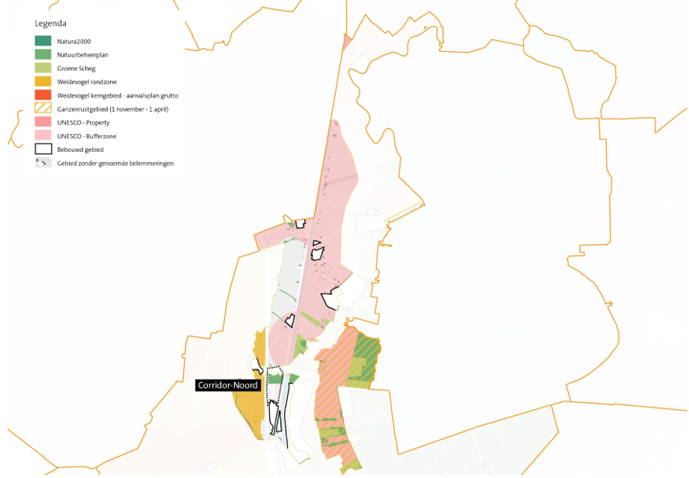

Zonnevelden in of nabij natuurgebieden (Natura 2000, Groene Contour of Groene Scheg Utrecht)
- In Natura 2000-gebieden zijn zonnevelden niet toegestaan;
- Sluit in of nabij gebieden behorend tot het Natuurnetwerk Nederland (NNN) en/of de Groene Contour het zonneveld aan met blauwgroene structuren die de waarden behorend bij de kwalificatie als Groene Contour versterken. Deze waarden zijn te vinden in de Uitwerking Wezenlijke Kenmerken en Waarden van het NNN van de provincie Utrecht9 en de daarbij horende Handreiking NNN 10 ;
- Zorg voor een toename van de biodiversiteit van het zonneveld in lijn met de biotopen die in het Groene Contour-perceel voorkomen.
Zonnevelden nabij weidevogelkerngebieden
- In de weidevogelkerngebieden zijn geen zonnevelden toegestaan, met als uitzondering:
Een onderzoeks-zonneveld met uitgebreide praktijkmetingen naar de daadwerkelijke impact op weidevogels;
Een kleinschalig zonneveld aansluitend op de bebouwde omgeving;
- In de weidevogelrandzone kunnen alleen zonnevelden ontwikkeld worden onder de volgende voorwaarden:
Houd minimaal 300 meter afstand van kavels die leef/broedgebied vormen voor weidevogels (of daarvoor zeer geschikt zijn).
Er moet compensatie plaatsvinden voor weidevogels in het weidevogelkerngebied.
- Volg de natuurlijke kavelindeling en houd afstand tot de sloten voor onderhoud minimaal aan één zijde. Het dempen van sloten voor zonnevelden is niet toegestaan;
- Voor zonnevelden nabij weidevogelkerngebieden geldt om de openheid te behouden een maximale constructiehoogte van 1,5 meter. Hierin mag worden afgeweken onder de volgende voorwaarden:
Als de omliggende wegen aantoonbaar hoger liggen en;
Als door middel van een dwarsdoorsnede kan worden aangetoond dat er over de panelen heen gekeken kan worden door een persoon van gemiddelde lengte.
Zonnevelden in de invloedssfeer van de Hollandse waterlinies
- In de property-zone van de Hollandse waterlinies (inclusief de schootsvelden en inundatievelden rondom de forten) zijn geen zonnevelden toegestaan;
- In de bufferzone stellen we ons terughoudend op. Initiatieven dienen hier te worden ingepast met oog voor de structuren van de waterlinies;
- Initiatieven in de bufferzone dienen volgens de uitgangspunten van het Afwegingskader energieopwekking Hollandse waterlinies 11 te worden uitgewerkt.
4.3. Ontwerpprincipes voor deelgebied Veenweide West
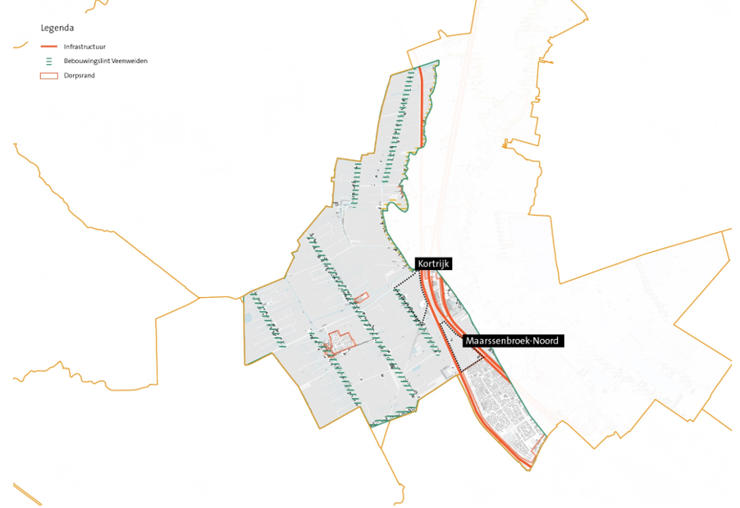

Algemene ontwerpprincipes voor deelgebied Veenweide-West
- Binnen de uitsluitingsgebieden (zie paragraaf 2.3) zijn geen zonnevelden toegestaan;
- De kenmerkende opstrekkende verkaveling en de maatvoering van de copeverkaveling blijft leesbaar en wordt niet aangetast;
- Houd de doorzichten langs de Angstel en Aa open van zonnevelden;
- Zonnevelden hebben een logische begrenzing en hoofdvorm, gebaseerd op het kavelpatroon;
- De positionering wordt in samenhang met de omliggende kavels afgewogen. Voorkom hiermee een zonnevelden-mozaïek;
- Zonnevelden sluiten in opzet aan op de langgerekte verkaveling, waarbij de breedte van het zonneveld niet groter is dan de lengte;
- Plangebieden voor zonnevelden mogen niet aan elkaar grenzen, maar hebben een onderlinge afstand van minimaal 2 kavels breed;
- Plangebieden voor zonnevelden zijn maximaal 50 ha groot;
- Het open karakter van het gebied wordt niet aangetast: zonnepanelen blijven onder ooghoogte (1,5 meter). Op deze manier blijft de karakteristieke openheid van het veenweidegebied in stand. Hierin mag worden afgeweken onder de volgende voorwaarden:
Als de omliggende wegen aantoonbaar hoger liggen en;
Als door middel van een dwarsdoorsnede kan worden aangetoond dat er over de panelen heen gekeken kan worden door een persoon van gemiddelde lengte.
- Houd m.b.t. de constructies en inrichting van het zonneveld rekening met hoge (grond)waterstanden en gevoeligheid van de bodem voor bodemdaling;
- Er wordt een landschappelijke zoom (onder ooghoogte) rondom het park gecreëerd, passend bij het landschapstype. Hierbij kan gedacht worden aan:
Een kruidenrijke akkerzoom
Een plasdraszone langs de oever van de sloot
- Technische voorziengingen kunnen geclusterd worden nabij bestaande hogere elementen zoals bebouwing of bosschages en daarmee met een hogere, gebiedseigen beplanting ingepast worden. Denk hierbij bijvoorbeeld aan knotwilgen. Zorg er in ieder geval voor dat ze zo min mogelijk zichtbaar zijn vanuit de omgeving.
Aan de dorpsrand
- Zonnevelden sluiten aan op bedrijventerreinen/woonkernen. Zij zorgen voor een zachte overgang van het bedrijventerrein/ woonkern naar het open landschap door onder andere het toepassen van beplanting en recreatieve routes tussen het bedrijventerrein/woonkern en het buitengebied;
- Zorg voor minimaal 50 meter afstand tussen de dichtstbijzijnde woningen en de zonnepanelen. Of maak indien het landschap dat toelaat gebruik van een visuele barrière in de vorm van beplanting;
- In het geval de dorpsrand een bedrijventerrein betreft, mag hierop direct worden aangesloten;
- Probeer de inpassing van zonnevelden te realiseren in combinatie met een recreatieve voorziening (struinpad, groen, etc.) voor de mensen die in de buurt van het zonneveld wonen en werken;
- Vul eventuele restruimtes helemaal in met panelen en/of technische voorzieningen;
- Sluit aan op de maat en schaal van infrastructuur.
Aan een bebouwingslint
- Zonnevelden laten voldoende ruimte open tussen de linten: twee linten mogen niet aan elkaar groeien;
- Er blijven doorzichten behouden vanaf de bebouwingslinten richting het achterliggende open veenweidegebied mogelijk;
- De aanleg van zonnevelden gaat samen met de aanleg van een groene structuur (bomen, hagen). De bestaande erven worden meegenomen in het ontwerp.
Nabij infrastructuur
- Infrastructuur is een element waar zonnevelden als onderdeel aan gekoppeld kunnen worden. Zorg dat de infrastructuur en de panelen als één structuur aanwezig zijn in het landschap;
- Panelen direct gekoppeld aan infrastructuur worden geplaatst op het talud of in de geluidswal 12 ;
- De opstelling is samenhangend ontworpen en heeft een rustig beeld.
4.3.1. Specifieke regels zonnevelden bij deelgebiedoverstijgende structuren
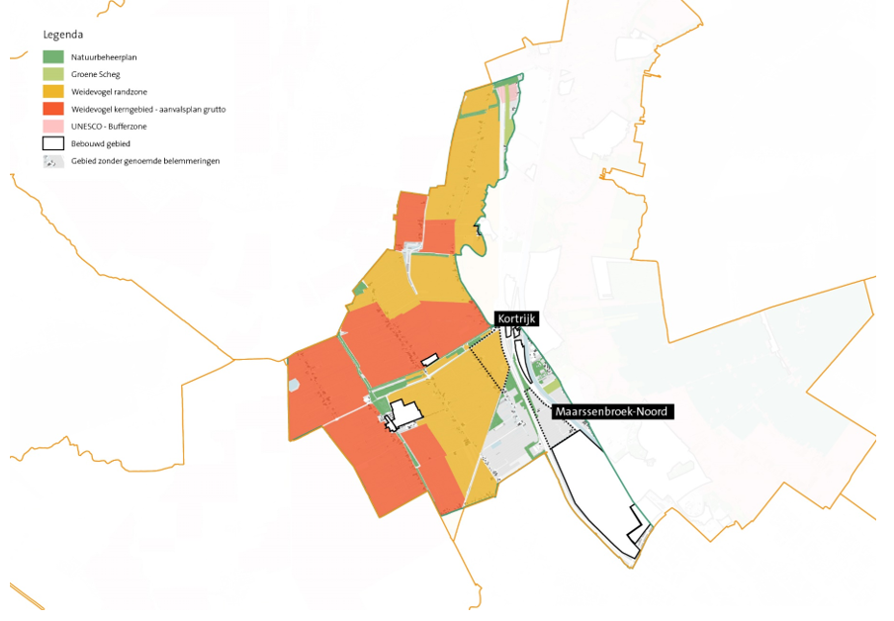

Zonnevelden in of nabij natuurgebieden (Natura 2000, Groene Contour of Groene Scheg Utrecht)
- Sluit in of nabij gebieden behorend tot het Natuurnetwerk Nederland (NNN) en/of de Groene Contour het zonneveld aan met blauwgroene structuren die de waarden behorend bij de kwalificatie als Groene Contour versterken. Deze waarden zijn te vinden in de Uitwerking Wezenlijke Kenmerken en Waarden van het NNN van de provincie Utrecht 13 en de daarbij horende Handreiking NNN 14 ;
- Zorg voor een toename van de biodiversiteit van het zonneveld in lijn met de biotopen die in het Groene Contour-perceel voorkomen.
Zonnevelden in of nabij weidevogelkerngebieden
- In de weidevogelkerngebieden zijn geen zonnevelden toegestaan, met als uitzondering:
Een onderzoeks-zonneveld met uitgebreide praktijkmetingen naar de daadwerkelijke impact op weidevogels
- In de weidevogelrandzone kunnen alleen zonnevelden ontwikkeld worden onder de volgende voorwaarden:
Houd minimaal 300 meter afstand van kavels die leef/broedgebied vormen voor weidevogels (of daarvoor zeer geschikt zijn).
Er moet compensatie plaatsvinden voor weidevogels.
- Volg de natuurlijke kavelindeling en houd afstand tot de sloten voor onderhoud minimaal aan 1 zijde. Het dempen van sloten voor zonnevelden is niet toegestaan;
- Voor zonnevelden nabij weidevogelkerngebieden geldt een maximale constructiehoogte van 1,5 meter. Hierin mag worden afgeweken onder de volgende voorwaarden:
Als de omliggende wegen aantoonbaar hoger liggen en;
Als door middel van een dwarsdoorsnede kan worden aangetoond dat er over de panelen heen gekeken kan worden door een persoon van gemiddelde lengte.

5. Kleinschalige zonnevelden gericht op het eigen energiegebruik

Kleinschalige zonnevelden die zijn gericht op het voorzien in de eigen energiebehoefte van ondernemers of particulieren kunnen ook buiten focusgebieden worden toegestaan.

5.1. Ontwerpprincipes voor kleinschalige zonnevelden gericht op het eigen energiegebruik
Voor deze zonnevelden geldt een aanvullende set beleidsregels, in aanvulling op de algemene uitgangspunten. Voor het plaatsen van zonnevelden geldt dat deze alleen kunnen worden gerealiseerd wanneer:
- ze niet in één van de uitsluitingsgebieden (zie paragraaf 2.3) liggen;
- de betreffende kavel groter is dan één hectare;
- er aantoonbaar geen of ontoereikend mogelijkheden (technisch, juridisch en/of financieel-economisch) zijn voor de realisatie van het benodigde vermogen op dakoppervlaktes;
- wanneer het zonneveld aantoonbaar bedoeld is om in de eigen (verwachte) behoefte te voorzien;
- er zorg wordt gedragen voor de bodemkwaliteit en biodiversiteit op de kavel, zodat water, lucht en licht tot de bodem kunnen doordringen;
- deze worden geplaatst:
binnen de begrenzing van het bouwvlak (behoudens bij agrarische bedrijven);
de netto oppervlakte van de panelen niet groter is dan één hectare;
binnen 30 meter van de bebouwing;
niet hoger dan 1,5 meter. Hierin mag worden afgeweken onder de volgende voorwaarden:
    - Als de omliggende wegen aantoonbaar hoger liggen en;
    - Als door middel van een dwarsdoorsnede kan worden aangetoond dat er over de panelen heen gekeken kan worden door een persoon van gemiddelde lengte;
niet als onderdeel van de groene begrenzing en niet ten koste gaan van bestaand groen of bomen (of er moet daarvoor worden gecompenseerd);
op voldoende afstand van beschermde cultuurhistorisch of landschappelijk waardevolle elementen en structuren zoals karakteristieke waterlopen, dijken en monumenten;
op een ondergeschikte locatie binnen de bouwvlakbegrenzing en met behoud van doorzichten over de kavel;
de oriëntatie van de panelen is in lijn met de kavelrichting en de bestaande bebouwing;
de panelen op het achtererf geplaatst worden (achter de lijn van de achtergevel van het hoofdgebouw).
5.2. Participatie bij kleinschalige zonnevelden gericht op het eigen energiegebruik
Gemeente Stichtse Vecht hecht veel waarde aan een goed participatieproces rondom zonnevelden. Het is van belang dat participatie rondom zonnevelden gebeurt in overeenstemming met de Verordening participatie bij ruimtelijke initiatieven Stichtse Vecht 2023 15 .
5.2.1. Procesparticipatie bij kleinschalige zonnevelden gericht op het eigen energiegebruik
Gemeente Stichtse Vecht vindt het belangrijk dat de omgeving van een initiatief voor een zonneveld de kans krijgt mee te denken over de exacte locatie, het ontwerp en mogelijkheden voor koppelkansen als ecologische bermen. Dat geldt ook voor kleinschalige zonnevelden. Dit betekent dat een initiatiefnemer de omgeving dient te betrekken vóórdat een plan wordt ingediend bij de gemeente. Het organiseren en invullen van participatie is volledig voor rekening van de initiatiefnemer. De gemeente zal beoordelen of is voldaan aan de wensen en eisen ten aanzien van participatie. Als blijkt dat er onvoldoende inspanningen zijn geleverd, zal de gemeente de initiatiefnemer vragen om meer acties te ondernemen of niet verder meewerken aan het planologisch mogelijk maken van het zonneveld.

Onderwerpen waarop de gemeente wil dat de omgeving kan meedenken zijn onder meer:
- De impact van het initiatief op de landbouwstructuur van de polder (indien van toepassing);
- Landschappelijke inpassing en vormgeving;
- Beplanting (en indien van toepassing: herplanting van bomen);
- Koppelkansen zoals recreatief gebruik, ecologische meerwaarde, waterberging.
De gemeente vindt het wenselijk dat grondeigenaren, gebruikers en omwonenden vanaf het eerste idee worden betrokken in het gebiedsproces en inspraak krijgen. Ook andere betrokkenen binnen de omgeving dienen de kans te krijgen om deel te nemen aan de procesparticipatie.

De omgeving bij kleinschalige zonnevelden gericht op het eigen energiegebruik
Voor zonnevelden die bedoeld zijn om te voorzien in het eigen energiegebruik én die kleiner zijn dan één hectare geldt de volgende definitie van de omgeving:
- Plangebied: de oppervlakte binnen de begrenzing van het initiatief;
- Direct omwonenden: de omwonenden en stakeholders die zich binnen 100 meter van de begrenzing van het plangebied bevinden.
Betrokkenen die zich verder dan 100 meter buiten de begrenzing van het plangebied bevinden hoeven voor dergelijke kleinschalige initiatieven niet betrokken te worden.
5.2.2. Financiële participatie bij kleinschalige zonnevelden gericht op het eigen energiegebruik
Voor initiatieven voor kleinschalige zonnevelden gericht op eigen gebruik en die kleiner zijn dan één hectare hoeft er geen financiële participatie plaats te vinden. Uiteraard mag dit wel.
5.2.3. Participatieplan bij kleinschalige zonnevelden gericht op het eigen energiegebruik
Voor initiatieven voor kleinschalige zonnevelden gericht op eigen gebruik en die kleiner zijn dan één hectare geldt dat er een beknopt participatieplan en verslaglegging daarvan dient te worden aangeleverd. Dit moet bestaan uit:

Ontwerp en inpassing:
- De impact van het initiatief op de landbouwstructuur en de bedrijfsvoering van (agrarisch) ondernemers binnen de polder (indien van toepassing);
- Landschappelijke inpassing en vormgeving;
- Beplanting (en indien van toepassing: herplanting van bomen);
- Koppelkansen zoals recreatief gebruik, ecologische meerwaarde, waterberging;
- Relatie van het initiatief met de omgeving, bijvoorbeeld met het oog op andere lopende ruimtelijke ontwikkelingen en/of ecologische verbindingen.
Proces:
- Processtappen en planning;
- Stakeholders en doelgroepen;
- Toekomstbestendigheid van de afspraken in verschillende projectfases, waarbij speciale aandacht is voor de overdracht van de afspraken bij een eventuele wisseling van eigenaar;
- Wijze en frequentie van communicatie met de omgeving door initiatiefnemer.

6. Participatie

Gemeente Stichtse Vecht hecht veel waarde aan een goed participatieproces rondom zonnevelden. Het is van belang dat participatie rondom zonnevelden gebeurt in overeenstemming met de Verordening participatie bij ruimtelijke initiatieven Stichtse Vecht 2023 16 . Dit hoofdstuk gaat in op zowel procesparticipatie (de mogelijkheden voor de omgeving om betrokken te zijn bij de totstandkoming van een initiatief) als financiële participatie (de mogelijkheden voor de omgeving om financieel deel te nemen aan een initiatief).

Definitie van de omgeving
De definitie van ‘omgeving’ verdient een nadere uitwerking. Aan de ene kant is de lokale omgeving de fysieke omgeving van het zonneveld. Aan de andere kant staat omgeving voor de omgevingsbelangen en belanghebbenden (naast eigenaren, gebruikers en omwonenden zijn dat bijvoorbeeld ook overlegorganen en belangengroepen) bij het project. Binnen gemeente Stichtse Vecht hanteren we als definitie voor de omgeving drie niveaus:
- Plangebied: alle grondeigenaren, -gebruikers en eventueel andere aanwezige stakeholders binnen de begrenzing van het initiatief;
- Directe omgeving: alle grondeigenaren, -gebruikers, omwonenden, (agrarisch) ondernemers en andere stakeholders die zich binnen de begrenzing van het plangebied bevinden én alle grondeigenaren, -gebruikers, omwonenden, (agrarisch) ondernemers en andere stakeholders die direct aan het plangebied grenzen. Hieronder vallen (bij initiatieven op agrarische grond) in ieder geval LTO en de Gebiedscoöperatie Stichtse Vecht en (bij initiatieven op natuurgronden) natuurorganisaties;
- Wijdere omgeving: alle omwonenden binnen een straal van drie kilometer rondom de begrenzing van het plangebied wonen. Hieronder vallen ook tenminste de dorpsraden van de kernen in de gemeente Stichtse Vecht die (deels of helemaal) binnen de definitie van de wijdere omgeving vallen.
Uitzondering voor kleinschalige zonnevelden gericht op het eigen energiegebruik
De regels in dit hoofdstuk zijn niet van toepassing op kleinschalige zonnevelden (kleiner dan één hectare) gericht op het eigen energiegebruik. Zie hiervoor de regels in hoofdstuk 5.

Categorie
Zonnevelden groter dan één hectare worden ingedeeld in categorie 3 van ruimtelijke initiatieven zoals bedoeld in de Verordening participatie bij ruimtelijke initiatieven. De verwachte impact van zonnevelden op de omgeving is dermate groot dat het College van B&W van initiatiefnemers verlangt dat participatie grondig en met oog voor de bredere omgeving wordt uitgevoerd.

Relatie met het gebiedsproces
Participatie is de manier waarop het gebiedsproces om te komen tot de uitwerking van een initiatief voor een zonneveld, wordt ingevuld.

Participatieplan
De initiatiefnemer dient de voorgestelde aanpak voor zowel procesparticipatie als financiële participatie uit te werken in een participatieplan.

Verslaglegging
Gemeente Stichtse Vecht vraagt van initiatiefnemers dat hetgeen is besproken en uitgewerkt conform het participatieplan, wordt vastgelegd in een participatieverslag. Dit participatieverslag moet aantoonbaar met de betrokken omwonenden en andere stakeholders besproken en gedeeld zijn.

6.1. Procesparticipatie
Gemeente Stichtse Vecht vindt het belangrijk dat de omgeving van een initiatief voor een zonneveld de kans krijgt om mee te denken over de exacte locatie, het ontwerp en mogelijkheden voor koppelkansen als recreatieve routes en ecologische bermen. Dit in aanvulling op de ontwerpprincipes zoals geformuleerd in hoofdstukken 3 en 4. Dit betekent een initiatiefnemer dient de omgeving dient te betrekken vóórdat een plan wordt ingediend bij de gemeente. Het organiseren en invullen van participatie is volledig voor rekening van de initiatiefnemer. De gemeente zal beoordelen of is voldaan aan de wensen en eisen ten aanzien van participatie.

Onderwerpen waarop de gemeente wil dat de omgeving kan meedenken zijn onder meer:
- Indien van toepassing: De impact van het initiatief op de landbouwstructuur en de bedrijfsvoering van (agrarisch) ondernemers binnen de polder. Daar waar de impact groot wordt geacht, kan de initiatiefnemer denken aan maatregelen zoals grondruil;
- Landschappelijke inpassing en vormgeving;
- Beplanting (en indien van toepassing: herplanting van bomen);
- Koppelkansen zoals recreatief gebruik, ecologische meerwaarde, waterberging.
De gemeente vindt het wenselijk dat de directe omgeving (zie ook hierboven) vanaf het eerste idee actief wordt betrokken in het participatieproces en inspraak krijgen. Ook de wijdere omgeving dient geïnformeerd te worden en de kans te krijgen om deel te nemen aan de procesparticipatie.

6.2. Financiële participatie (lokaal eigenaarschap)
Gemeente Stichtse Vecht vindt het belangrijk dat de omgeving mee kan profiteren in de opbrengsten van zonnevelden, overeenkomstig de doelen zoals geformuleerd in het Klimaatakkoord (2019) en de RES U16. Financiële participatie (ook wel: lokaal eigenaarschap) zorgt ervoor dat behalve de lasten ook de lusten van het initiatief in de omgeving terecht komen, wat kan leiden tot een groter draagvlak voor zonnevelden. Gemeente Stichtse Vecht wil dat zonnevelden voor 100% in lokaal eigendom zijn.

Wanneer dat niet lukt, kan de initiatiefnemer op een andere wijze zorgen voor 100% lokaal eigenaarschap. Bijvoorbeeld door een gebieds- of omgevingsfonds in te richten, een directe omgevingsregeling te treffen of door aandelen of certificaten te verkopen aan de omgeving (financiële deelneming).

De initiatiefnemer dient in het participatieplan te beschrijven hoe initiatiefnemer aan deze verplichting invulling zal geven, en in het participatieverslag welke acties zijn ondernomen om dit te realiseren. De gemeente zal in de beoordeling van de vergunningsaanvraag nagaan in hoeverre aan de verplichting is voldaan.

Er zijn verschillende vormen van financiële participatie. Onderstaand figuur toont welke vormen er zijn.

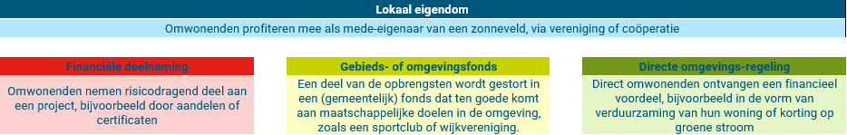
Figuur 2: Vormen van financiële participatie.

Gemeente Stichtse Vecht wil dat initiatiefnemers zich maximaal inspannen om tot 100% lokaal eigendom te komen. Pas wanneer dat niet lukt, kan de initiatiefnemer kijken naar (combinaties van) de overige drie vormen van lokaal eigenaarschap, om zo tot 100% lokaal eigenaarschap te komen.

6.3. Het participatieplan
In het op te stellen participatieplan is aandacht voor zowel procesparticipatie als financiële participatie.
6.3.1. Totstandkomingsproces participatieplan
Initiatiefnemers moeten een participatieplan meeleveren vanaf de eerste beoordeling van het initiatief door de gemeente. Hieruit moet blijken dat de initiatiefnemer in staat is een participatieproces voor ruimtelijke initiatieven in categorie 3 te organiseren dat aansluit op de wensen van de gemeente. Uit het participatieplan moet blijken:
wie de initiatiefnemer wil gaan betrekken bij het initiatief, rekening houdend met de definitie van de omgeving zoals gesteld op p. 41;
op welke wijze de initiatiefnemer de omgeving actief wil gaan betrekken;
dat de initiatiefnemer rekening houdt met de belangen van de omgeving.
Het participatieplan wordt als bijlage toegevoegd aan het eerste Vooroverleg Plan (VOP) en vormt zo mede de basis voor de planologische medewerking van de gemeente, alsmede het verdere proces van vergunningverlening. Dat proces bestaat uit één of meerdere VOP’s en de aanvraag omgevingsvergunning. Meer over het indieningsproces is te vinden in hoofdstuk 7. De volgende stappen worden gevolgd om te komen tot plan en uitvoering van procesparticipatie en financiële participatie.

Stap 1: Opstellen participatieplan op hoofdlijnen
De initiatiefnemer dient bij het eerste VOP (zie paragraaf 7.3) een participatieplan op hoofdlijnen in. In het participatieplan geeft initiatiefnemer aan:
in hoeverre en op welke wijze de omgeving al betrokken is bij het initiatief (verslaglegging);
hoe hij actief met de omgeving in gesprek gaat;
op welke wijze de omgeving bij de besluitvorming over het initiatief wordt betrokken;
hoe hij tot afspraken met de omgeving over financiële participatie wil komen en wat hij op dat punt aan de omgeving wil voorleggen.
Stap 2: Uitvoeren participatieplan op hoofdlijnen
De gemeente geeft tijdens het eerste VOP feedback op het participatieplan, waarna de initiatiefnemer kan starten met de uitvoering van het participatieplan op hoofdlijnen. De resultaten van dat proces legt de initiatiefnemer vast in het participatieverslag, dat moeten worden overlegd bij de aanvraag omgevingsvergunning. Daarin maakt initiatiefnemer inzichtelijk:
welke inspanningen hij heeft gepleegd;
wie binnen de omgeving betrokken is geweest en wanneer;
wat de inbreng vanuit de omgeving is geweest;
hoe hij deze inbreng vervolgens heeft verwerkt (welke aanpassingen zijn eruit voortgekomen);
wat de uiteindelijke afspraken met de omgeving zijn (bijvoorbeeld m.b.t. grondruil);
welke vorm(en) van financiële participatie (lokaal eigenaarschap) gekozen zijn en waarom;
daar waar de participatie niet tot aanpassingen heeft geleid, licht de initiatiefnemer toe waarom dat niet gebeurd is.
Stap 3: Aanscherpen van het participatieplan tot een definitief participatieplan
Aan de hand van de participatieverslagen wordt het participatieplan op hoofdlijnen aangescherpt tot een definitief participatieplan. Dit definitieve participatieplan, met de participatieverslagen als bijlagen, wordt besproken tijdens een eventueel tweede VOP.

Stap 4: Beoordeling participatieplan bij beoordeling VOP
Als onderdeel van het VOP beoordeelt de gemeente het geactualiseerde, definitieve participatieplan. Er zijn drie uitkomsten mogelijk:
bij goedkeuring is initiatiefnemer gehouden het (goedgekeurde) participatieplan uit te voeren;
bij afkeuring is initiatiefnemer gehouden de aanwijzingen van de gemeente (om alsnog tot goedkeuring te kunnen komen) op te volgen. In de uitzonderlijke situatie dat het gebiedsproces, ondanks de inzet van initiatiefnemer, niet heeft geleid tot afspraken met omwonenden beoordeelt de gemeente of de geleverde inspanningen voldoende zijn geweest. Is dat niet het geval, dan zal initiatiefnemer alsnog de beloofde inspanningen moeten plegen;
Heeft de initiatiefnemer onvoldoende inspanningen geleverd, dan zal dat voor de gemeenten reden zijn de gewenste planologische medewerking te weigeren.
Stap 5: Goedkeuring VOP
Nadat de gemeente het geactualiseerde participatieplan heeft goedgekeurd of heeft geoordeeld dat initiatiefnemer – ondanks het uitblijven van afspraken – voldoende inspanningen heeft gepleegd, zal de gemeente het VOP goedkeuren. Daarmee leggen initiatiefnemer en gemeente vast welke onderdelen van het participatieplan voor het starten van het proces van vergunningverlening worden uitgevoerd. Het geactualiseerde (definitieve) participatieplan wordt als bijlage toegevoegd aan de aanvraag omgevingsvergunning.
6.3.2. Aspecten van het participatieplan
In het participatieplan komen de volgende aspecten ten aanzien van procesparticipatie en financiële participatie terug:

Invulling van procesparticipatie
De initiatiefnemer geeft aan over welke onderwerpen hij de omgeving betrekt. Dit betreft minimaal de volgende onderwerpen:
- De impact van het initiatief op de landbouwstructuur en de bedrijfsvoering van (agrarisch) ondernemers binnen de polder (indien van toepassing);
- Landschappelijke inpassing en vormgeving;
- Beplanting (en indien van toepassing: herplanting van bomen);
- Koppelkansen zoals recreatief gebruik, ecologische meerwaarde, waterberging;
- Relatie van het initiatief met de omgeving, bijvoorbeeld met het oog op andere lopende ruimtelijke ontwikkelingen en/of ecologische verbindingen;
- Proces rond invulling financiële participatie.
De initiatiefnemer omschrijft stap voor stap het proces hoe deze participatie vorm krijgt en hoe daarbij de omgeving bij de besluitvorming wordt betrokken. Hij gaat daarbij in overleg met de omgeving om tot overeenstemming te komen op welke wijze hij uitvoering gaat geven aan het project. Het participatieplan vormt hiervoor de basis. In het participatieplan geeft initiatiefnemer aan hoe hij tot overeenstemming met de omgeving gaat komen en welk proces hij hiervoor gaat organiseren. Daarbij gaat initiatiefnemer in op de volgende elementen:
- Organisatievorm die de financiële participatie regelt. Bij de organisatievorm valt te denken aan een project-bv of een coöperatie;
- Processtappen en planning;
- Stakeholders en doelgroepen;
- Hoofdlijnen van de overeenstemming proces- en financiële participatie;
- Toekomstbestendigheid van de afspraken in verschillende projectfases, waarbij speciale aandacht is voor de overdracht van de afspraken bij een eventuele wisseling van eigenaar.
Onderdeel van het participatieplan is ook hoe vaak en op welke manier(en) de initiatiefnemer de omgeving betrekt. Zo hoort initiatiefnemer van direct omwonenden en de wijdere omgeving hoe zij aankijken tegenover de hiervoor aangegeven onderwerpen van het project. Daarnaast organiseert de initiatiefnemer (digitale) bijeenkomsten om de lokale omgeving enthousiast te maken voor de financiële participatie in die gevallen waarin dat van toepassing is. De initiatiefnemer geeft in het participatieplan aan welke mediakanalen hij inzet om de omgeving te betrekken (inclusief financiële participatie). Daarbij kan worden gedacht aan:
- persoonlijk geadresseerde brief aan iedereen binnen het plangebied en de directe omgeving (zie ook definitie omgeving op pagina 41);
- artikelen in het regionale dagblad;
- artikelen in lokale kranten;
- artikelen in huis-aan-huiskranten;
- artikelen in de online pers;
- artikelen voor de eigen media van de gemeente(n), zoals de digitale nieuwsbrieven en sociale media. Een en ander kan aangeleverd worden in overleg met de betreffende communicatie- afdelingen;
- een website die voor dit project wordt ingericht met informatie over het project (inclusief informatie over de financiële participatie).
Initiatiefnemer verzorgt tenslotte een digitale nieuwsbrief over de voortgang van het project. Deze nieuwsbrief is voor alle geïnteresseerde direct omwonenden, inwoners uit de wijdere omgeving en andere geïnteresseerden. Deze doelgroepen kunnen zich opgeven voor deze nieuwsbrief bij initiatiefnemer.

Invulling van financiële participatie (lokaal eigenaarschap).
Gemeente Stichtse Vecht vindt het belangrijk dat zoveel mogelijk stakeholders binnen de omgeving van zonnevelden eigenaarschap krijgen over het initiatief. Hoe dichterbij het initiatief, hoe belangrijker de gemeente het vindt dat stakeholders de mogelijkheid hebben om financieel te participeren. De initiatiefnemer geeft in het participatieplan aan hoe hij dit gaat organiseren. Bij de uitwerking van de financiële participatie vindt de gemeente het belangrijk dat er aantoonbaar inspanning is gepleegd om tot 100% lokaal eigenaarschap te komen.

Initiatiefnemer dient in het participatieplan aan te geven hoe invulling wordt gegeven aan lokaal eigenaarschap in het project. Andere vormen van financiële participatie (zoals financiële deelneming via obligaties of kWh-certificaten) mag de initiatiefnemer wel aanbieden, maar zijn niet verplicht.

7. Indieningsproces

Dit hoofdstuk beschrijft het indieningsproces voor initiatieven voor zonnevelden in focusgebieden binnen gemeente Stichtse Vecht.

7.1. Schaarse vergunningen
Omdat zonnevelden vergunbaar zijn binnen focusgebieden, kan sprake zijn van schaarse vergunningen. Daarvan is sprake wanneer zich bij de gemeente meer gegadigden aanbieden dan dat er ontwikkelmogelijkheden zijn. De schaarste in het kader van dit beleidskader bestaat uit fysieke schaarste (beperkt in ruimte of natuurlijke hoeveelheid) voor initiatieven voor zonnevelden. In het geval er kans is op schaarste moeten de beschikbaarheid van het schaarse recht, de verdelingsprocedure, het aanvraagtijdvak en de toe te passen criteria duidelijk zijn. De gemeente zal hierover tijdig duidelijkheid scheppen over de selectieprocedure die wordt ingezet.

7.2. Initiatieven buiten focusgebieden
Om een zonneveld buiten een focusgebied mogelijk te maken, moet het beoogde plangebied eerst als focusgebied worden aangewezen door het College van B&W. Hierna neemt de gemeenteraad hierover een definitief besluit.

Een focusgebied zonne-energie kan alleen worden aangewezen buiten de voor zonne-energie uitgesloten gebieden (zie paragraaf 2.3). Voor het beoordelen of een gebied geschikt is om als focusgebied zonne-energie te worden aangewezen, zal de gemeente deze peilnota Criteria Zonnevelden Stichtse Vecht hanteren.

7.3. Indieningsproces voor initiatieven voor zonnevelden binnen focusgebieden
Zonnevelden binnen focusgebieden zijn in principe toegestaan, indien wordt voldaan aan het adequaat betrekken van de omgeving (zoals omschreven in hoofdstuk 6) en aan de uitgangspunten zoals geformuleerd in deze Criteria.

Stap 1: Opstarten participatieproces met de wijdere omgeving
Een initiatiefnemer die een zonneveld wil ontwikkelen binnen één van de focusgebieden, dient vóórdat er een initiatief kan worden ingediend bij de gemeente een participatieproces op te starten met de omgeving. In het geval een focusgebied zich in een polder bevindt, betekent dat dat de hele polder hierbij de gelegenheid moet krijgen om deel te nemen aan dit proces, om een goede landbouwstructuur binnen de polder bij realisatie van een zonneveld te waarborgen. Dit dient te gebeuren middels een inventariserende bijeenkomst.

Om aan te tonen dat initiatiefnemer het gebiedsproces is gestart, dient initiatiefnemer het volgende aan te leveren:
- Overzicht van inwoners en bedrijven in de omgeving die benaderd zijn voor het participatieproces, rekening houdend met de definitie van de omgeving zoals gesteld op p. 41;
- Verslag van de inventariserende bijeenkomst (dat aantoonbaar met de betrokken omgeving is besproken en gedeeld).
Stap 2: Indienen aanvraag VOP
Na opstarten van het gebiedsproces kan initiatiefnemer een aanvraag VOP indienen bij de gemeente. De gemeente kan voordat de aanvraag VOP in behandeling wordt genomen nog vragen stellen aan de initiatiefnemer. Deze dienen door de initiatiefnemer afdoende beantwoord te worden. Een aanvraag VOP moet minimaal voorzien zijn van de volgende bijlagen:
- Documenten waardoor blijk wordt gegeven dat het gebiedsproces is opgestart:
Overzicht van inwoners en bedrijven in de omgeving die benaderd zijn voor het gebiedsproces
Verslag van de inventariserende bijeenkomst
- Gemotiveerde beschrijving van het plan op hoofdlijnen (wat bent u van plan en waarom?), met daarin:
Foto’s van de bestaande situatie en de omliggende omgeving;
Inrichtingsschets (conceptueel) van de huidige en de gewenste situatie (minimaal 1:1000);
Overzicht van beoogde veranderingen in het plangebied en impact daarvan op de omgeving.
- Participatieplan op hoofdlijnen (zie paragraaf 6.3);
- Overzicht van mogelijke koppelkansen, zoals:
Recreatief gebruik
Natuurversterking
Waterberging
Na ontvangst van de aanvraag VOP en de eventuele antwoorden op gestelde vragen zal de gemeente de aanvraag VOP beoordelen. De gemeente Iaat weten hoe groot de kans is dat er een vergunning wordt afgegeven, of wijst het conceptverzoek direct af.

Stap 3: Verder uitwerken van het initiatief en (eventueel) volgende behandeling VOP
Bij een positief besluit op de aanvraag VOP gaat de initiatiefnemer verder met uitwerken van het initiatief. Bijvoorbeeld door het participatieplan verder aan te scherpen en uit te voeren, door gedetailleerde ontwerpen op te stellen en door een voorstel te doen voor financiële participatie. Zo dient een goede onderbouwing van het initiatief op de fysieke leefomgeving te worden opgesteld.

Indien nodig kan er een extra VOP worden ingelast om het verder uitgewerkte plan nogmaals te beoordelen. Dit wordt besproken tijdens het eerste VOP.

Stap 4: Aanvraag buitenplanse omgevingsactiviteit (BOPA)
Na afronding van de vereiste indieningsdocumenten dient de initiatiefnemer een aanvraag buitenplanse omgevingsplanactiviteit (BOPA) in, met daarbij alle relevante documenten (vooraf af te stemmen met gemeente) en het aanleveren van een goede onderbouwing van de fysieke leefomgeving. Ook dienen de omwonenden en stakeholders, conform ingediend participatieplan, te zijn betrokken bij de plannen. Vragen hierover van de gemeente dienen te worden beantwoord.

Onderstaande documenten moeten in ieder geval worden aangeleverd:
- In behandeling genomen conceptverzoek;
- Gedetailleerde ontwerpen van het zonneveld, met bovenaanzichten en dwarsdoorsnedes;
- Onderbouwing van aanpassingen in de fysieke leefomgeving (inclusief milieuonderzoeken);
- Resultaat van de Nettoets;
- Participatieplan en verslagen participatiebijeenkomsten;
- Uitwerking financiële participatie.
Stap 5: Toetsing op de indieningsvereisten door de gemeente
Het principeverzoek, de aanvraag omgevingsvergunning en alle relevante documenten dienen te voldoen aan de wettelijke indieningsvereisten en deze Criteria (aanvrager gemachtigd, onderbouwing fysieke leefomgeving, onderzoeken, etc.).

Stap 6: Verlenen van Omgevingsvergunning bouwen en BOPA
Binnen gemeente Stichtse Vecht worden zonnevelden alleen ruimtelijk mogelijk gemaakt met behulp van een omgevingsvergunning waarbij van het omgevingsplan wordt afgeweken (zie ook paragraaf 3.1). In de Omgevingsvergunning worden voorwaarden opgenomen. Bijvoorbeeld over de maximale termijn van 25 jaar dat zonnevelden mogen blijven staan. Na aflopen van deze termijn dienen de zonnepanelen te worden opgeruimd en eventuele inpassingsmaatregelen ongedaan te worden gemaakt*.

Het omgevingsplan zelf wijzigt niet.

*: Een uitzondering kan – na beoordeling door de gemeente – gemaakt worden voor inpassingsmaatregelen die een positieve impact hebben op de biodiversiteit, de waterhuishouding of de bodemkwaliteit.

7.4. Indieningsproces voor kleinschalige zonnevelden gericht op het eigen energiegebruik
Kleinschalige zonnevelden gericht op het eigen energiegebruik zijn ook buiten focusgebieden (maar niet binnen de uitsluitingsgebieden zoals benoemd in paragraaf 2.3) toegestaan. Er dient daarbij te worden voldaan aan de regels zoals gesteld in hoofstukken 3, 4 en 5 van deze Criteria. Het indieningsproces voor dergelijke kleinschalige zonnevelden is als volgt:

Stap 1: Bespreken initiatief met de omgeving
Een initiatiefnemer die een kleinschalig zonneveld gericht op het eigen energiegebruik wil ontwikkelen, dient vóórdat er een initiatief kan worden ingediend bij de gemeente de omgeving te betrekken. Dit dient te gebeuren middels een inventariserende bijeenkomst indien er in de omgeving (zie paragraaf 5.2.1) stakeholders aanwezig zijn.

Om aan te tonen dat initiatiefnemer dit heeft gedaan, dient initiatiefnemer het volgende aan te leveren:
- Overzicht van inwoners en bedrijven in de omgeving die benaderd zijn voor de bijeenkomst;
- Verslag van de inventariserende bijeenkomst.
Stap 2: Indienen conceptverzoek
Na het betrekken van de omgeving kan initiatiefnemer een conceptverzoek indienen bij de gemeente. De gemeente kan voordat het conceptverzoek in behandeling wordt genomen nog vragen stellen aan de initiatiefnemer. Deze dienen door de initiatiefnemer afdoende beantwoord te worden. Het conceptverzoek moet minimaal voorzien zijn van de volgende bijlagen:
- Documenten waardoor blijk wordt gegeven dat de omgeving is betrokken:
Overzicht van inwoners en bedrijven in de omgeving die benaderd zijn voor het gebiedsproces
Verslag van de inventariserende bijeenkomst
- Gemotiveerde beschrijving van het plan op hoofdlijnen (wat bent u van plan en waarom?), met daarin:
Foto’s van de bestaande situatie en de omliggende omgeving;
Inrichtingsschets (conceptueel) van de huidige en de gewenste situatie (minimaal 1:1000);
Overzicht van beoogde veranderingen in het plangebied en impact daarvan op de omgeving.
- Participatieplan op hoofdlijnen (zie paragraaf 5.2.3);
- Overzicht van mogelijke koppelkansen, zoals:
Recreatief gebruik
Natuurversterking
Waterberging
Na ontvangst van het conceptverzoek en de eventuele antwoorden op gestelde vragen zal de gemeente het conceptverzoek beoordelen. De gemeente Iaat weten hoe groot de kans is dat er een vergunning wordt afgegeven, of wijst het conceptverzoek direct af.

Stap 3: Verder uitwerken van het initiatief
Bij een positief besluit op het conceptverzoek gaat de initiatiefnemer verder met uitwerken van het initiatief. Bijvoorbeeld door het participatieplan verder aan te scherpen en uit te voeren, door gedetailleerde ontwerpen op te stellen en door financiële participatie te organiseren. Zo dient een goede onderbouwing van het initiatief op de fysieke leefomgeving te worden opgesteld.

Stap 4: Aanvraag buitenplanse omgevingsactiviteit (BOPA)
Na afronding van de vereiste indieningsdocumenten dient de initiatiefnemer een aanvraag buitenplanse omgevingsplanactiviteit (BOPA) in, met daarbij alle relevante documenten (vooraf af te stemmen met gemeente) en het aanleveren van een goede onderbouwing van de fysieke leefomgeving. Ook dienen de omwonenden en stakeholders, conform ingediend participatieplan, te zijn betrokken bij de plannen. Vragen hierover van de gemeente dienen te worden beantwoord. Onderstaande documenten moeten in ieder geval worden aangeleverd:
- In behandeling genomen conceptverzoek;
- Gedetailleerde ontwerpen van het zonneveld, met bovenaanzichten en dwarsdoorsnedes;
- Onderbouwing van aanpassingen in de fysieke leefomgeving (inclusief milieuonderzoeken);
- Participatieplan en verslagen participatiebijeenkomst(en);
Stap 5: Toetsing op de indieningsvereisten door de gemeente
Het principeverzoek, de aanvraag omgevingsvergunning en alle relevante documenten dienen te voldoen aan de wettelijke indieningsvereisten en deze Criteria (aanvrager gemachtigd, onderbouwing fysieke leefomgeving, onderzoeken, etc.).

Stap 6: Verlenen van Omgevingsvergunning bouwen en afwijken omgevingsplan
Binnen gemeente Stichtse Vecht worden zonnevelden alleen ruimtelijk mogelijk gemaakt met behulp van een omgevingsvergunning waarbij van het omgevingsplan wordt afgeweken. In de Omgevingsvergunning worden voorwaarden opgenomen. Bijvoorbeeld over de maximale termijn van 25 jaar dat zonnevelden mogen blijven staan. Na aflopen van deze termijn dienen de zonnepanelen te worden opgeruimd en eventuele inpassingsmaatregelen ongedaan te worden gemaakt*.

Het omgevingsplan zelf wijzigt niet.

*: Een uitzondering kan – na beoordeling door de gemeente – gemaakt worden voor inpassingsmaatregelen die een positieve impact hebben op de landschappelijke structuur, de biodiversiteit, de waterhuishouding of de bodemkwaliteit.

Vastgesteld 20 mei 2025

1 Amendement 18.A-18.3, d.d. 9 april 2024
2Amendement 18.A-18.2, d.d. 9 april 2024
3 Verkenning van bodem en vegetatie in 25 zonnevelden in Nederland: Eerste overzicht van de ligging van zonnevelden in Nederland en stand van de kennis over het effect van zonnevelden op de bodemkwaliteit, bereikbaar via deze link.
4 Voor zonnepanelen die worden geplaatst nabij infrastructuur die in het kader van het programma Opwek Energie op Rijksgronden (OER) aangewezen zijn als OER-traject gelden andere regels. Deze gronden vallen buiten de werkingssfeer van deze Criteria Zonnevelden.
5 Uitwerking Wezenlijke Kenmerken en Waarden van het NNN
6 Handreiking bij de regels ter bescherming van het Natuurnetwerk Nederland
7 Afwegingskader Energietransitie Hollandse Waterlinies (16 november 2021)
8 Voor zonnepanelen die worden geplaatst nabij infrastructuur die in het kader van het programma Opwek Energie op Rijksgronden (OER) aangewezen zijn als OER-traject gelden andere regels. Deze gronden vallen buiten de werkingssfeer van deze Criteria Zonnevelden.
9 Uitwerking Wezenlijke Kenmerken en Waarden van het NNN
10 Handreiking bij de regels ter bescherming van het Natuurnetwerk Nederland
11 Afwegingskader Energietransitie Hollandse Waterlinies (16 november 2021)
12 Voor zonnepanelen die worden geplaatst nabij infrastructuur die in het kader van het programma Opwek Energie op Rijksgronden (OER) aangewezen zijn als OER-traject gelden andere regels. Deze gronden vallen buiten de werkingssfeer van deze Criteria Zonnevelden.
13 Uitwerking Wezenlijke Kenmerken en Waarden van het NNN
14 Handreiking bij de regels ter bescherming van het Natuurnetwerk Nederland
15 Verordening participatie bij ruimtelijke initiatieven Stichtse Vecht 2023 (LINK)
16 Verordening participatie bij ruimtelijke initiatieven Stichtse Vecht 2023 (LINK)

